盜寶大盜
33

寫作策略： 觀察
表達能力： 描寫、說明
學習目標：
- 學習細緻觀察和比較觀察；
- 學習掌握事物特點作說明。
寫作思維過程： 寫作
教學階段： 寫作指導
適用年級： 四至六

教學步驟 | 構思和備註
- 教師向學生交代事件背景，先展示失竊時所攝得的圖片，然後派發工作紙。 | 觀察訓練。
- 教師請學生代入聰探長的身分，仔細觀察工作紙中的圖片（三位疑犯），找出珠寶大盜是誰。
- 在工作紙上寫下觀察後找到的線索、證據。 | 說明訓練。
- 請學生向鄰座同學指出自己心目中的竊匪是誰，並說明懷疑的根據，同學如有不明白的地方，可以反駁和提問。
- 學生各自輪流說明看法後，參考同學的意見修訂想法。 | 修訂能力訓練。
- 請學生根據工作紙提供的背景資料，和文章的開頭和結尾，以「小神探智擒盜寶大盜」為題，作文一篇。 | 教師可因應需要，使用學習評估表，讓學生互評、自評，或作教師評估的準則。

工作紙題（一）參考答案：
- 證據： 襯衣方面，疑犯一、三的衣領款式相似，但疑犯二的衣領與竊匪不大相
同，所以疑犯一、三嫌疑較大。
- 證據： 竊匪上衣沒有衣袋，與疑犯二、三一樣，而疑犯一上衣有衣袋，跟竊匪
不同。
- 證據： 竊匪繫了腰帶，而疑犯一、三都繫了腰帶，嫌疑較大。
- 證據： 竊匪的袖口有三粒扣子，與疑犯一、三相同，而疑犯二則沒有。
- 證據： 褲子方面，竊匪穿了條子褲，與疑犯二、三一樣，而疑犯一的褲子沒有
條子。
綜合以上各點，疑犯三每項都與竊匪一樣，所以盜寶者為疑犯三。

學習評估：
準則 | 描述 | 3 | 2 | 1 | 評語
內容 | 清楚說明破案依據
結構 | 條理分明，結構完整
文句 | 文字流暢，通順明白

設計說明：
- 本活動同樣以比較觀察的方法訓練學生的精細辨別能力，但對象與之前「追尋賊車」的設計不同，前者為物，本活動為人。寫人和寫物是小學寫作的基本能力，應用的範圍甚廣，必須加以培養和訓練。
- 本活動是一個結合觀察、推理和說明多種能力的寫作練習，對學生的要求較高，宜在中、高年級進行。
《盜寶大盜》工作紙
姓名／組別： |  |  | 班別： |  |  | 日期：
背景
香港會展中心的珠寶展覽失竊，阿拉伯國王展出的皇冠被偷去。保安人員重看現場的監察錄像，找到失竊時錄得的片段和三個嫌疑人物的影像，但由於錄像的畫面陰暗，而且只看到竊匪的側面，故不能肯定誰是真正的盜寶大盜。有關方面向聰探長求助，聰探長到達現場，審視現場和相關的證據後宣佈：「我知道誰是真正的大盜了。」
（一）請在空格內以點列式寫下你對比四張圖片所找到的證據。
（二）續寫：小神探智擒盜寶大盜
今天早上，灣仔香港會展中心的珠寶展覽失竊，阿拉伯國王
展出的皇冠被偷去。
最後，盜寶大盜無話可說，只好乖乖的隨探員上警車離去。
失竊情境

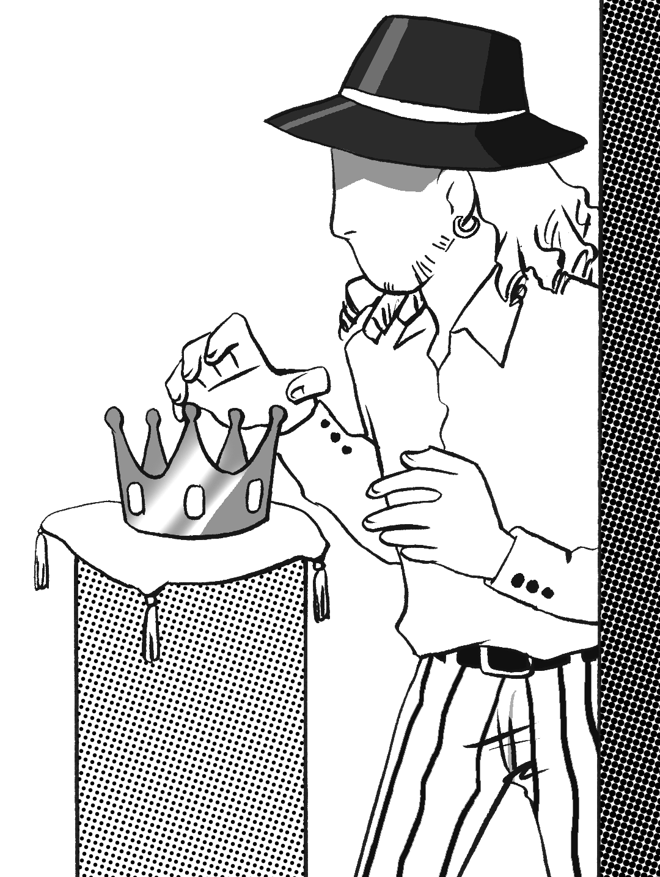

疑犯一
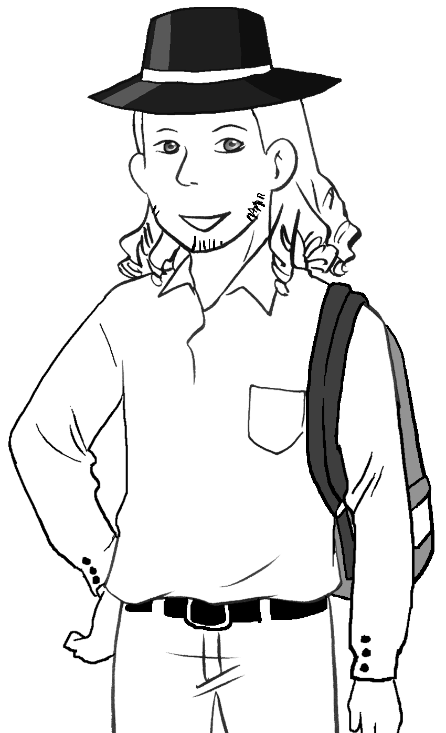

疑犯二 |  | 疑犯三
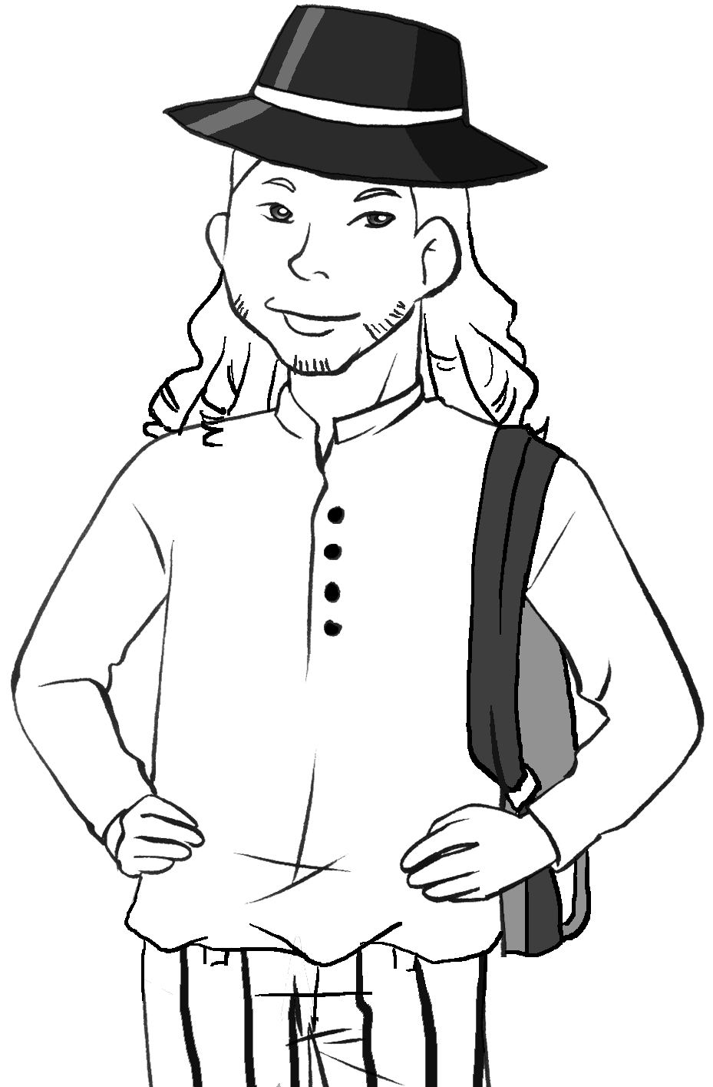 |  | 